Tovaroznalectvo I. ročník
Téma: Symboly na ošetrenie odevov.
Enviromentálne označenie výrobkov.

Symboly na ošetrenie odevov.
Tak ako proces oblečenia aj samotné pracie symboly podliehajú určitým normám.
Piktogramy ( symboly ) sú spravidla rovnaké nielen v Európe, ale v rámci celého sveta. Majú dokonca aj zaužívané poradie, v ktorom sa uvádzajú: pranie, bielenie, sušenie, žehlenie a profesionálne ošetrovanie textilu.

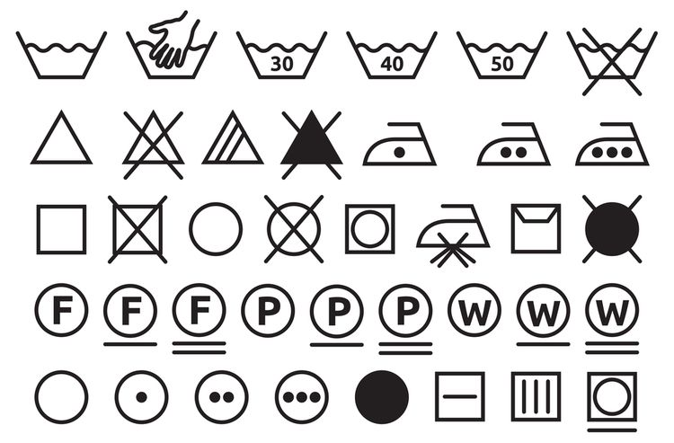
Existuje 5 základných symbolov na údržbu oblečenia:
- vanička s vodou symbolizuje pranie,
- trojuholník značí bielenie,
- štvorec je znakom sušenia,
- silueta žehličky symbolizuje žehlenie,
- krúžok značí profesionálne/chemické čistenie.

Znaky prania
Symbol prania je znázornený nádobou s vodou, v jej vnútri býva často uvedený číselný údaj, ktorý značí maximálnu teplotu vody pri praní. Pod symbolom môže byť navyše nakreslená vodorovná čiara, ktorá značí, že si materiál vyžaduje šetrné zaobchádzanie.
V tomto prípade treba znížiť intenzitu odstreďovania. Ak sú čiarky pod nádobou s vodou 2, treba s tkaninou zaobchádzať veľmi šetrne. Pláchanie a žmýkanie by malo byť nastavené na nízky stupeň, určite by ste takto označené šatstvo nemali žmýkať ručne.
- Vanička: Daný kus odevu možno prať ručne aj v pračke.
- Vanička + počet ˚C: Ak je vo vaničke s vodou uvedená číslica, značí to, pri akej teplote je vhodné textíliu prať. Teploty bývajú uvedené od 20 do 95 stupňov.
- Vanička s rukou: Symbol vaničky s vodou, v ktorej je ponorená dlaň, značí, že odev možno prať len ručne, v žiadnom prípade ho nesmiete prať v pračke. Maximálna teplota vody je pritom 40 ˚C.
- Prekrížená vanička: Tento symbol znamená, že oblečenie sa nesmie vôbec prať a vyžaduje si opatrnú manipuláciu v mokrom stave.
- Vanička + 1 čiara: Čiara symbolizuje pranie so zníženou rýchlosťou, čiže treba použiť programy na šetrné pranie (plákanie pri nízkej teplote a krátke odstredenie).
- Vanička + 2 čiary: Treba zvoliť veľmi šetrné pranie, mierne pláchanie aj žmýkanie. Textílie nemožno žmýkať ručne.

Symboly pre bielenie
Ak sa na visačke nachádza trojuholník, symbolizuje odporúčaný spôsob bielenia.
- Trojuholník: Odev môžete bieliť všetkými spôsobmi.
- Trojuholník s písmenami CL: Oblečenie je povolené bieliť chlórom.
- Trojuholník s dvomi čiarkami: Šatstvo sa môže bieliť, nie však chlórom.
- Prekrížený trojuholník: Odev sa nemôže bieliť.

Symboly chemického čistenia
Krúžok sa vzťahuje k suchému, chemickému čisteniu, podľa miery znečistenia je možné ich vzájomne kombinovať. Písmenká P a F označujú rozpúšťadlá, ktoré používajú čistiarne pri suchom čistení. Písmeno W označuje čistenie za mokra.
- Kruh: Odev môžete čistiť všetkými typmi chemických čistiacich prostriedkov.
- Prekrížený kruh: Chemické čistenie nie je povolené, mohlo by kus oblečenia poškodiť.
- Kruh + A: Pranie je povolené so všetkými typmi pracích prostriedkov.
- Kruh + F: Odev sa môže čistiť uhľovodíkovými rozpúšťadlami.
- Kruh + F + čiary: Čistenie uhľovodíkovými rozpúšťadlami s obmedzeným pridaním vody, potrebné je šetrné mechanické zaobchádzanie. Čistiť a sušiť treba odev pri nízkych teplotách, samoobslužné čistenie je zakázané.
- Kruh + P: Symbol značí suché čistenie, je zakázané používať rozpúšťadlá, výnimkou je tetrachlóretylén.
- Kruh + P + čiary: Povolené je suché čistenie bez použitia rozpúšťadiel s výnimkou tetrachlóretylénu. Odporúča sa šetrné mechanické zaobchádzanie, čistiť a sušiť treba odev pri nižších teplotách. Samoobslužné čistenie je zakázané.
- Kruh + W: Odev možno čistiť zamokra. Ak je pri symbole jedna či dve čiary, treba dbať na šetrné mechanické zaobchádzanie a čistiť a prať ho pri nízkych teplotách.
- Kruh + W + čiary: Povolené je profesionálne mokré čistenie, proces by mal byť šetrný.
- Prekrížený kruh s písmenom W: Čistenie za mokra je zakázané.

Symboly pre sušenie
- Samotný štvorec značí, že odev môžete sušiť na vzduchu. Pokiaľ je v ňom krúžok, daný kus oblečenia môžete sušiť v bubnovej sušičke.
- Štvorec s kruhom + bodka: Odev môžete sušiť v bubnovej sušičke za použitia nízkych teplôt.
- Štvorec s kruhom + 2 bodky: Oblečenie môžete sušiť v bubnovej sušičke pri bežnej teplote.
- Prekrížený štvorec s kruhom: Sušenie v bubnovej sušičke je zakázané.
- Štvorec + oblúčik: Odev môžete sušiť zavesený na šnúre.
- Štvorec + vodorovná čiara: Takto označené šatstvo sušte rozložené na podložke, nie zavesené na šnúre.
- Štvorec + 3 zvislé čiary: Odev sa odporúča sušiť odkvapkaním.
- Štvorec + 2 diagonálne čiary v rohu: Vhodné je sušenie v tieni.
- Štvorec + 2 diagonálne čiary v rohu + oblúčik: Šatstvo sušte v tieni zavesené na šnúre.
- Štvorec + 2 diagonálne čiary v rohu + vodorovná čiara: Odev sušte v tieni rozložený na podložke.
- Štvorec + 2 diagonálne čiary v rohu + 3 zvislé čiary: Takto označené oblečenie sušte v tieni odkvapkaním.

Symboly pre žehlenie
Obrázok žehličky na štítku značí, že tkaninu môžete žehliť. Bodky vo vnútri symbolu hovoria, pri akej teplote treba dané šatstvo žehliť.
- Prekrížená žehlička: Odev sa nesmie žehliť.
- Žehlička + 1 bodka: Žehlenie je povolené iba pri nízkej teplote, teda do 110 ˚C. Pri naparovaní buďte opatrní.
- Žehlička + 2 bodky: Tkaninu môžete žehliť pri strednej teplote, teplota žehličky môže mať max. 150 ˚C.
- Žehlička + 3 bodky: Maximálna povolená teplota žehlenia je 200 ˚C.

Enviromentálne označenie výrobkov
Právna norma upravuje podmienky a postup pri udeľovaní a požívaní enviromentálnych značiek, ktorými sú:
  - enviromentálna značka „ Enviromentálne vhodný výrobok“
  - enviromentálna značka – „ Európsky kvet „
Enviromentálna značka môže byť udelená len výrobku, ktorého vlastnosti vo významnej miere prispievajú k zlepšeniu životného prostredia. Systém enviromentálneho označovania výrobkov má:
  - posilniť prevenciu znečisťovania životného prostredia
  - podporiť rozvoj výroby a spotreby výrobkov, ktoré majú potenciál znížiť negatívne vplyvy na životné prostredie, znížiť spotrebu energie, ako aj množstva a nebezpečnosti odpadov,
  - zlepšiť informovanosť verejnosti, výrobcov, dovozcov, obchodníkov o enviromentálnych vlastnostiach výrobkov, a tým prispieť k efektívnejšiemu využitiu prírodných zdrojov a k vysokej úrovni ochrany životného prostredia.
Národnú enviromentálnu značku môže udeliť len Ministerstvo životného prostredia SR.
Určovanie skupín výrobkov a osobitných podmienok na udelenie tejto značky upravujú predpisy EÚ.
Táto značka sa skladá z dvoch častí:
1.časť – obsahuje vyobrazenie značky spolu s registračným číslom
2.časť – obsahuje informácie o dôvodoch udelenia enviromentálnej značky ES
Štátnu správu na úseku enviromentálneho označovania výrobkov vykonávajú:
  - Ministerstvo životného prostredia SR
  - Slovenská inšpekcia životného prostredia
Označovanie bioproduktov a biopotravín sa vykonáva na základe certifikátu vydaného certifikačným orgánom.
Kontrolný ústav zverejňuje register osvedčení spôsobilosti na:
  - Ekologickú výrobu bioproduktov
  - Ekologickú výrobu biopotravín
  - Zber voľne rastúcich rastlín a ich častí
  - Uvádzanie bioproduktov a biopotravín do obehu
Na základe certifikátu bioprodukty a biopotraviny možno vykonať označenie:
  - Písomnou skratkou „ bio „ alebo „ eko „ a grafickým znakom
  - Číselným kódom certifikačného orgánu
  - Slovami „ vyprodukovaný v ekologickom poľnohospodárstve
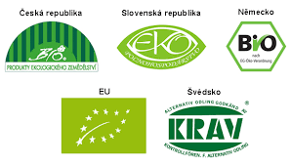

Tovaroznalectvo II. ročník
Téma: Význam mäsa vo výžive.
Mäso jatočných zvierat.

VÝZNAM MÄSA VO VÝŽIVE
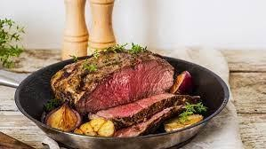
Mäso je definované ako požívateľné časti živočíchov určené na výživu ľudí. Hlavnými zložkami mäsa sú voda, bielkoviny a tuky, v menšom podiele mäso obsahuje aj minerálne látky a vitamíny. Mäso je z nutričného hľadiska významným zdrojom ľahko stráviteľných plnohodnotných bielkovín, vitamínov (najmä skupiny B), nenasýtených mastných kyselín a minerálnych látok (ako napr. železo, vápnik, zinok) a preto je považované za dôležitú súčasť ľudskej výživy. Konzumácia mäsa je historicky daná spôsobom obživy našich predkov.
Prevažujúcim zdrojom mäsa sú hospodársky chované jatočné zvieratá (hovädzí dobytok, ošípané, ovce, kozy, kone a pod.) a jatočná hydina (hrabavá a vodná). Využíva sa lovná zver (jeleň, srnec, diviak, muflón, zajac, bažant a rôzne exotické zvieratá v mieste ich výskytu). Niektoré druhy lovnej zveri sa v súčasnosti aj chovajú. Ďalším zdrojom mäsa sú ryby a množstvo bezstavovcom ako mäkkýše a kôrovce.
Bielkoviny sú z nutričného hľadiska najcennejšou zložkou mäsa.
Tuky v mäse, respektíve v tukových tkanivách, majú rozdielne zloženie v závislosti od živočíšneho druhu, umiestnenia v tele a vonkajších podmienok (klímy, krmiva, spôsobu chovu).
Minerálne látky majú špecifickú funkciu z hľadiska metabolizmu. Železo a zinok v mäse sú dobre využiteľné pre ľudský organizmus.
Vitamíny, predovšetkým zo skupiny B, sú v mäse obsiahnuté vo významnom množstve. Popri tiamínu a riboflavínu obsahuje mäso vitamín B_{12.}
Sacharidy sú živočíšnych tkanivách obsiahnuté v malom množstve.

MÄSO JATOČNÝCH ZVIERAT
Druhy jatočných zvierat:
1) hovädzí dobytok- hovädzie mäso- býk, vôl, teľa, krava, jalovica. Na výsek je najvhodnejšie 3- 6 roč. s hmotnosťou 400 kg.,
2) ošípané- bravčové mäso - brav, kanec, prasiatko,
3) barany a ovce- ovca, baranie mäso, najvhodnejšie do 2 r.,
4) kozy- cap, kozie mäso,
5) kone- konské mäso do 2 r.
Na jatočnom zvierati je najcennejšie mäso a tuk.

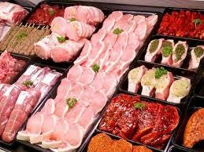

Tovaroznalectvo III. ročník
Téma: Skladovanie skleného tovaru.
Keramika.

SKLADOVANIE SKLENÉHO TOVARU

Tabuľové sklo sa dodáva v drevených, dostatočne pevných debnách. Počas manipulácie a dopravy tabule musia byť v zvislej polohe. Taktiež v skladoch je uložené na stojanoch.
Prechod z prostredia chladnejšieho a teplejšieho musí byť pomalý a mierny, aby sa tovar neorosil.
Poriadne očistený výrobok sa celý alebo len horná časť zabalí do mäkkého klobúkového papiera. Výrobky balené do kartónov sú prekladané drevitou vlnou alebo iným materiálom, ktorý má zabezpečiť bezpečnosť počas prepravy a skladovania. Balíky sa ukladajú do dební a prepravných skríň. Zásielka musí byť zreteľne označená manipulačnou značkou „ Pozor sklo „.
V dopravných prostriedkoch sú balíky, kartóny a debne uložené tesne vedľa seba po celej ploche dopravného prostriedku. Sklené výrobky sa skladujú v suchých, uzavretých skladoch pri teplote 18 až 20 stupňov C a relatívnej vlhkosti 50 – 60 %.

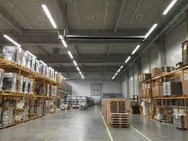

KERAMIKA

Keramika je spoločný názov úžitkových a ozdobných predmetov, s ktorými sa denne stretávame pri stolovaní, v bytovej kultúre, v hygienických zariadeniach a pod.
Základné suroviny na výrobu keramiky sú prírodné plastické zeminy, ako íly, hliny a kaolín.
Pre svoje výborné vlastnosti sa keramika používa v mnohých priemyselných odvetviach, v stavebníctve, v elektrotechnike, v chemickom priemysle a hutníctve.
Medzi hlavné vlastnosti, ktoré sú ukazovateľom kvality keramického tovaru, patria nasiakavosť, tepelná rozťažnosť, mechanická pevnosť. Pri úžitkovom porceláne sa hodnotí priesvitnosť a farba črepu.
Keramické výrobky zatrieďujeme do skupín podľa viacerých hľadísk. Napríklad podľa vypáleného črepu rozlišujeme keramiku s nepórovitým a pórovitým črepom.
Keramické výrobky s pórovitým črepom majú črep spečený a celistvý, ktorý neprepúšťa kvapaliny ani plyn. Výrobky vydávajú kovový zvuk. Patria sem: porcelán, kamenina.
Keramické výrobky s pórovitým povrchom sú matné a prepúšťajú plyny a kvapaliny.
Sortiment výrobkov z póroviny je podobný výrobkom z porcelánu. Patrí sem:
- tehliarsky tovar
- hrnčiarsky tovar
- terakota
- majolika a fajansa
Porcelán je najušľachtilejší keramický materiál. Má biely jemnozrnný spečený črep.
Je to jediná keramická hmota, ktorá je v tenkej vrstve priesvitná. Porcelán je tvrdší než sklo a bežná oceľ.
Podľa použitia rozlišujeme porcelán: technický ( elektrické izolátory, zásuvky, objímky,
úžitkový ( stolový porcelán, súpravy ).
Ozdobný porcelán tvoria sošky, vázy, popolníky a ďalšie dekoratívne predmety.
Kamenina má farebný alebo biely črep. Výrobky z kameniny sú hrubšie, nie sú priesvitné a sú ľahšie ako porcelánový tovar.
Tehliarsky tovar je tmavočervený až žltý s nasiakavosťou 8 – 25%.
Hrnčiarsky tovar má pórovitý farebný črep s hnedou alebo zelenou glazúrou.
Terakota má pórovitý črep žltej až belasej farby, ktorý je obyčajne neglazovaný. Používa sa v stavebníctve a na okrasné účely v záhradnej architektúre.
Výtvarní umelci vyrábajú z nej reprodukcie figurálnych plastík.
Majolika a fajansa majú pórovitý črep a nepriehľadnú glazúru. Majolika má farebný črep i glazúru. Fajansa má biely črep i glazúru. Do tejto skupiny zaraďujeme aj výrobky ľudovej modranskej a pozdišovskej keramiky.
Podľa spôsobu použitia rozdeľujeme keramiku na :
-úžitkovú
-dekoratívnu
-technickú

Obchodná prevádzka I. ročník
Téma: Špecifikácia predajní podľa charakteru tovaru a foriem predaja.

Špecifikácia predajní podľa charakteru tovaru a foriem predaja

Podľa charakteru tovaru a podľa foriem predaja sa rozoznáva trojaký spôsob usporiadania pracoviska:
- Uzavreté pracovisko – priestor pre zákazníka je oddelený od priestorov pre predavačov súvislým radom pultov.
- Polouzavreté pracovisko – obidva priestory nie sú už tak výrazne od seba oddelené. Spotrebitelia majú prístup k časti tovaru.
- Otvorené pracovisko (voľné) – predajné pulty, obojstranné regály, vitríny, výstavné regály a iné zariadenia sú umiestnené ľubovoľne, ale účelne a spotrebitelia majú voľný prístup ku všetkému tovaru.

Obchodná prevádzka II. ročník
Téma: Zásady správneho balenia.
Chyby pri balení.
Kvantitatívny príjem tovaru.
Kvalitatívny príjem tovaru.

Zásady správneho balenia.
Balením rozumieme činnosti súvisiace s vážením, dávkovaním, uzatváraním a označovaním obalov.
Pri rozhodovaní o spôsobe balenia, a to vo vzťahu k výrobe a predaju tovarov musíme brať do úvahy:
- Vlastnosti tovaru
- Distribúciu tovaru
- Konkurenčné hľadisko
- Spotrebiteľské preferencie
- Technológiu výroby obalov
- Nenáročnosť manipulácie pri otváraní obalu
Výrobky možno baliť rôznymi spôsobmi:
- Jednotlivo ( samostatne jeden kus výrobku )
- Dávkovo ( v dávkach na jednorazovú spotrebu )
- Skupinovo ( určitý počet rovnakých výrobkov )
- Združene ( rôzne výrobky jednej značky v spoločnom obale )
- Vákuovo ( vytvorený podtlak v obale )
- Darčekovo ( úprava podľa želania spotrebiteľa a druhu tovarov )
- Obchodne ( zoskupenie určitého počtu jednotiek spotrebiteľského balenia rovnakého typu )

Z hľadiska obehu rozlišujeme:
- Návratné ( fľaše, prepravky )
- Nenávratné ( plechovky, poháre, TETRAPAK )
Z hľadiska hodnoty rozlišujeme :
- Evidenčné – dodávateľ ich neúčtuje, ale predajňa ich musí vrátiť v stanovenej lehote ( vre3,0cia, prepravky )
- Finančné – účtovné ( zálohovanie fliaš )
Z hľadiska použitia rozlišujeme:
- Jednoúčelové – po požití sú odpadom
- Viacúčelové – sú to návratné a nevratné obaly, ktoré môžu mať ešte použitie v domácnosti

Chyby pri balení.

Predávajúci má povinnosť predať tovar, ktorý nemá chybu. Kúpený tovar má chybu, ak nezodpovedá bežnej kvalite a nemá vlastnosti, na ktorých sa zmluvné strany dohodli.
Zjavná chyba je ľahko rozpoznateľná.
Skrytá chyba sa objaví počas záručnej doby. Chyba, ktorá sa prejaví do 6 mesiacov od kúpy veci, sa považuje za chybu, ktorá bola už v deň vzatia a dôkazné bremeno sa prenáša v reklamačnom konaní na predávajúceho.
Chyby tovaru delíme na :
- odstrániteľné,
- neodstrániteľné.
Odstrániteľné chyby:
- Za odstrániteľné chyby sa používajú také chyby tovaru, odstránením ktorých (opravou), neutrpí vzhľad, funkcia a kvalita tovaru.
- Ak ide o chybu, ktorú možno odstrániť, má kupujúci právo, aby bola bezplatne, včas a riadne odstránená.
Neodstrániteľné chyby:
- Za neodstrániteľnú chybu sa považuje taká chyba, ktorú nemožno odstrániť alebo jej odstránenie nie je účelné s prihliadnutím ku všetkým rozhodným okolnostiam.
- Ak ide o chybu neodstrániteľnú, ktorá bráni tomu, aby bol tovar riadne užívaný ako tovar bez chyby má kupujúci právo:
- požadovať výmenu tovaru za nový bezchybný (možno vymeniť za akýkoľvek tovar)
- alebo odstúpiť od kúpnej zmluvy

Kvantitatívny a kvalitatívny príjem tovaru.
Pod príjmom tovaru rozumieme jeho odber a prebierka.
Zmyslom týchto úloh je :
- zistiť dodávky ( zásielky ) tovaru
- zabezpečiť prevzatie dodávky
Tovar od dodávateľa preberá hmotne zodpovedný pracovník (skladník, vedúci oddelenia). U každej zásielky sa kontroluje kvalita, množstvo a druh tovaru ako aj úplnosť dodávky, podľa sprievodného dokladu - dodací list, faktúra. Odber sa robí ihneď za účasti dodávateľa alebo prepravcu. Na preberanie / vydávanie tovaru zo skladu má byť osobitná miestnosť, alebo vyhradený priestor mimo skladu, ktorý slúži ako pracovisko skladníka.

Pri preberaní tovaru do skladu sa musí postupovať nasledovne:
- Podľa dodacieho listu - faktúry - zistí sa či uvedené množstvo, druh tovaru zodpovedá dodanému.
- Zmyslovou kontrolou - sa zisťuje či v zásielke nie je tovar zo zjavnou chybou.
- Tovar horšej akosti - skladník nemá prijať, aby predišiel ďalšiemu riziku, pri skladovaní.
- Kontrolovať dátum výroby, záručnú lehotu - aby sa do skladu nedostal tovar ktorý tieto lehoty už nespĺňa.
- Dôležitá je kontrola - balenia v dohodnutých dávkach.

Ak je tovar riadne prevzatý, je nutné to potvrdiť podpisom na kópií sprievodného dokladu. Ak sa zistia chyby je potrebné okamžite ich reklamovať,
- ústne
- telefonicky
- faxom
a reklamáciu aj písomne potvrdiť.
Osobitnú pozornosť treba venovať tovaru ktorý je v mrazenom stave a rýchlo podlieha skaze - vyžaduje si špecifické skladovacie podmienky (skladovanie v mínusových teplotách).

Prebierka je podrobná kontrola, robí sa za účasti dodávateľa:
Kvalitatívna - 100% prebierka. Ak sa kontroluje každý výrobok z dodávky napr.: mäso.
Výberová - náhodne sa vyberie určitá časť výrobku ktorý sa skontroluje. Výsledok tejto kontroly sa potom vzťahuje na celú dodávku daného tovaru.
Kvantitatívna - kontroluje sa dodané množstvo, podľa sprievodného dokladu dodávky. Počet kusov sa zisťuje vtedy, keď výrobky nie sú zabalené, alebo ak sú v otvorenom obale ( prepravka ). Ak je tovar v obalových jednotkách, musí odberateľ preveriť ich počet a neporušenosť. V takých prípadoch je odber súčasne aj kvantitatívnou prebierkou. Pri niektorých druhoch potravinárskeho tovaru ( chlieb, pečivo , údeniny, mlieko, syry ) sa robí súčasne aj kvalitatívna prebierky, pretože sa tovar predáva hneď po odbere.

Obchodná prevádzka III.ročník
Téma: Uskladňovanie mäsa a výrobkov z neho.

USKLADŇOVANIE MÄSA A VÝROBKOV Z NEHO

- Mäsové výrobky skladujte a vystavujte pri teplotách 0–4 °C.
- Dodržujte chladiaci reťazec – teplota sa nesmie zvýšiť nad +4 °C
ani pri preprave údenín od dodávateľa.
- Pravidelne kontrolujte dátum spotreby – tovar s prekročeným dátumom
spotreby sa nesmie ďalej predávať.
- Pri dopĺňaní mäsových výrobkov sa dodržiava pravidlo FIFO (first
in/first out – prvý dovnútra, prvý von).
- Pri výrobkoch vybalených z pôvodného obalu a uložených na tácky či
misky uschovajte etiketu s dátumom spotreby na neskoršiu kontrolu.
- Do predávaných údenín vystavených v obslužnej vitríne nesmiete
zapichovať cenovky z dôvodu kontaminácie.
- Mäsové výrobky v chladiacej vitríne vystavujte vedľa seba podľa
druhov, teda trvanlivé salámy vedľa seba, párky vedľa seba atď.
Zásadne je nevyhnutné oddeliť predaj mäsa od predaja mäsových výrobkov samostatným vybavením a pracovníkmi. V zápultí musí byť inštalované umývadlo na ruky.
Vo výrobniach mäsových výrobkov a v predajniach mäsa a mäsových výrobkov musí byť vypracovaný sanitačný program preto, lebo mäso a mäsové výrobky patria do kategórie epidemiologicky významných potravín.
Trvanlivosť mäsových výrobkov určuje v zásade ich výrobca. Na dĺžku trvanlivosti mäsových výrobkov má zásadný vplyv ich balenie. Vákuové balenie a balenie v ochrannej atmosfére významne predlžuje ich trvanlivosť. Pri takýchto výrobkoch výrobca uvádza na obale presné údaje o dátume výroby a najneskoršej spotreby. Všeobecne však platí, že po otvorení obalu, resp. jeho porušení, treba výrobky spotrebovať do 24 hodín. Ani vákuové balenie však nie je zárukou 100%- nej nezávadnosti. Často môžeme v praxi vidieť znehodnotené výrobky aj v neporušenom obale ešte v dobe spotreby a naopak niektoré výrobky, ako napríklad údené mäsá, je lepšie po kúpe vybaliť a nechať voľne uložené.

Psychológia predaja I. ročník
Téma: Príznaky a príčiny stresu.

Príznaky stresu

Príznaky stresového stavu
A. FYZIOLOGICKÉ PRÍZNAKY STRESU:
1. Búšenie srdca (palpitácia) – vnímanie zrýchlenej, nepravidelnej a silnejšej činnosti srdca.
2. Bolesť a zovretie za hrudnou kosťou.
3. Celý súbor tráviacich ťažkostí, napr. nechutenstvo, zvracanie, hnačky, zápcha, plynatosť v brušnej oblasti.
4. Časté nútenie na močenie.
5. Sexuálna impotencia a (alebo) nedostatok sexuálnej túžby.
6. Zmeny menštruačného cyklu.
7. Bodavé, rezavé a nepríjemné pocity v rukách a nohách.
8. Tiky a trasy – zášklbové mimovoľné pohyby napr. svalov tváre, rúk ap.
9. Svalové napätie v krčnej oblasti a v dolnej časti chrbtice, často spojené s bolesťami v týchto častiach tela.
10. Úporné bolesti hlavy – často začínajúce v krčnej oblasti a rozširujúce sa vpred smerom od temena hlavy k čelu.
11. Migréna – záchvatová bolesť jednej polovice hlavy.
12. Exantém – vyrážka na tvári.
13. Nepríjemné pocity v krku (akoby sme mali v krku hrču). Sucho v ústach alebo v hrdle.
14. Dvojité videnie a ťažké sústredenie pohľadu očí na jeden bod
15. Nadmerné potenie.

B. EMOCIONÁLNE – CITOVÉ PRÍZNAKY STRESU:
1. Prudké a výrazne rýchle zmeny nálady (od radosti k smútku a naopak).
2. Nadmerné trápenie sa s vecami, ktoré zďaleka nie sú také dôležité.
3. Neschopnosť prejaviť emocionálnu náklonnosť, sympatizovanie (spolucítenie) s druhými ľuďmi.
4. Nadmerné starosti o vlastný zdravotný stav a fyzický vzhľad.
5. Nadmerné snenie a stiahnutie sa zo sociálneho styku, obmedzenie kontaktu s druhými ľuďmi.
6. Nadmerné pocity únavy a problémy pri sústredení pozornosti. Strata radosti zo života.
7. Zvýšená podráždenosť, popudlivosť (iritabilita), agresivita a úzkostnosť (anxiozita).
8. Tendencia ľahko „vyletieť“ a podráždene reagovať i na pomerne slabý, ale neočakávaný podnet (napr. šramot, zvuk).
9. Neodolateľné nútenie plakať alebo utiecť a niekam sa schovať.

C. BEHAVIORÁLNE PRÍZNAKY STRESU – SPRÁVANIE A JEDNANIE ĽUDÍ V STRESE:
1. Nerozhodnosť a do značnej miery i nerozumné náreky.
2. Zvýšená absencia, chorobnosť, pomalé uzdravovanie po chorobe, nehodách a úrazoch.
3. Sklon ku zvýšenej osobnej nehodovosti a nepozornému riadeniu auta.
4. Zhoršená kvalita práce, snaha vyhnúť sa úlohám, výhovorky, vyhýbanie sa zodpovednosti a častejšie podvádzanie.
5. Zvýšené množstvo vyfajčených cigariet za deň.
6. Zvýšená konzumácia alkoholických nápojov.
7. Väčšia závislosť na drogách, zvýšené množstvo tabliet na upokojenie a liekov na spanie.
8. Strata chuti do jedla alebo naopak prejedanie sa.
9. Zmenený denný životný rytmus – problémy so zaspávaním, dlhé nočné bdenie, a potom neskoré vstávanie s pocitom veľkej únavy.
10. Nočné mory, desivé sny.
11. Znížené množstvo vykonanej práce a zvýšená nekvalitnosť práce.
12. Neschopnosť sa na niečo sústrediť, odbiehanie a „túlanie“ myšlienok.
13. Nervózny smiech, často zvýšenej intenzity a vysokého, neprirodzeného tónu.
14. Nadmerná pohyblivosť, pobehovanie sem a tam, ktoré sa zdá byť bezcielne (hypermobilita) a nadmerná gestikulácia (hyperkinéza).

Príčiny stresu

Podnety, ktoré môžu spôsobovať stres, nazývame stresory. Medzi základné patrí:
• sociálne prostredie a interakcia – vzťahy medzi ľuďmi, agresivita, povýšenosť, ale aj spoločenské normy – pravidlá, termíny, zákazy, predpisy, obmedzenia…
• významné životné udalosti – smrť v rodine, strata zamestnania, narodenie dieťaťa…
• každodenné problémy – trvalé nezhody v rodine alebo v práci, dochádzka do práce, nefunkčnosť predmetov…
• faktory životného štýlu – nedostatok spánku, nadmerná konzumácia alkoholu alebo kávy, nedostatok času, nabitý program…
• psychické postoje a osobnostné črty – negativistické reakcie, veľké očakávania, pesimizmus…
• fyzikálne vplyvy – hluk, prudké svetlo, uzavretý priestor, horúčava, chemické škodliviny.

Existuje rada spôsobov ako môžeme rozdeliť rôzne stresory, ktoré na človeka pôsobia.
- Vonkajšie stresory.
- Vnútorné stresory

Psychológia predaja II. ročník
Téma: Reč tela- gestikulácia.

Reč tela- gestikulácia

Pohyby rúk - gestikulácia
Podobne ako tvar aj ruky sú výrazovo veľmi bohaté. Môžu sprostredkovať emócie v každom okamihu. Pre ľudí s komunikačnými problémami napríklad s poruchou sluchu, sú ruky nedoceniteľné. Veľa nepočujúcich sa naučilo posunkovú reč. Aj chorí ľudia, ktorí nie sú schopní hovoriť, môžu tiež používať jednotný komunikačný systém, pri ktorom používajú ruky.
Gestá sú jednou s najčastejších a najprežívanejších podôb neverbálnej komunikácie. Termín gesto je odvodené z latinčiny, kde gesto znamená prejavovať city, myšlienky, či vlastnosti.
Gestá predstavujú jednu z najstarších foriem ľudskej komunikácie, staršiu ako reč. Sú to pohyby, ktorými možno významne vymieňať informácie medzi ľuďmi. Môžu ich sprevádzať slovné prejavy človeka, ale gestá môžu reč aj nahrádzať. Gestami sa možno bez slov dohovoriť, o čom svedčí okrem iného aj posunková reč, ktorá obsahuje 7OO základných posunkov. Podobne ako iné neverbálne prejavy, i gestá používame neuvedomene, automaticky spolu so slovami. Najviac ich používajú ľudia, ktorí v zamestnaní viac gestikulujú, napríklad učitelia, herci, sprievodcovia turistických skupín, ďalej cholerici, sangvinici, keď sú ľudia vzrušení alebo v afekte, ale aj ľudia s nižším intelektom a tí, ktorí sa ťažšie vyjadrujú. Pozorovaním bolo zistené, že najmenej gestikulujú chirurgovia, asi aby si chránili citlivosť rúk a prstov. Podobne ako pohyb celého tela i gestá zlepšujú konverzáciu a názornosť hovoreného. Dá sa nimi mnohé vyjadriť. Prezrádzajú charakter, nepokoj, nervozitu, záujem, ochotu komunikovať, to preto, že si ich nie vždy uvedomujeme. Ale mnohé gestá používame aj zámerne, napr. učiteľ ukáže prstom na žiaka a vyzve ho k tabuli.
Vzťah medzi rečou a gestami je zložitý. Gestá môžu zvýšiť dôraz a názornosť slovného prejavu, môžu sprevádzať a dokresliť obsah hovoreného a tým mu dávať väčšiu zrozumiteľnosť, ale môžu byť aj v úplnom protiklade s tým, čo hovoríme. Napr. hovoríme áno, gestom naznačujeme nie. Vždy však naznačujú nejakú myšlienku, ktorá má byť oznámená v spoločenskom styku. Známym gestom je napr. kývanie hlavou na znak súhlasu alebo nesúhlasu (vrtenie hlavou).
Pomocou gest sa komunikujú nielen emocionálne stavy, ale gestá slúžia tiež na významové doplnenie hovoreného alebo ho môžu niekedy aj celkom nahradiť. Veľa populárnych kníh sa venuje reči tela a z nich často vyznieva, že dokážeme presne povedať, čo si ten druhý myslí iba na základe pozorovania jeho gest a postoja. Mnohé gestá sú všeobecne akceptované a nesú špecifickú informáciu, (napríklad gestá pre stoj, poď, áno, nie). Tak, ako otvorená dlaň predstavuje pozvanie, prekrížené nohy sú obranou a pod. Význam gest je však výrazne podmienený kontextom, ako aj kultúrou. Otvorená dlaň nie vždy znamená pozvanie: ak ju zdvihneme, znamená stop. Význam gest teda závisí od kontextu, od osobnosti človeka, od kultúry a iných faktorov.

Pantomimika
Určuje celkový obraz fyzického postoja, držanie tela i jeho pohybu. Rozlišuje sa posturika, t.j. držanie tela, postoj a kinezika, t.j. pohyby tela a končatín. Prostredníctvom posturológie sa sleduje, ako sa ľudia cítia, ako im je. Inú telesnú polohu zaujme človek, ktorý sa v miestnosti medzi inými ľuďmi cíti dobre, inú ten, ktorý prežíva napätie a príjemne sa necíti. Z telesných postojov usudzujeme predovšetkým aktuálny psychický stav.
Výskumy ukázali, že existuje zhoda medzi tým, čo dvaja ľudia hovoria a tým, ako sa pohybujú. Vyslovovanie slov a viet je koordinované s pohybmi tela. Koordinácia pohybov však nenastáva len u hovoriacej osoby, ale aj u osoby načúvacej. Táto synchronizácia pohybov nastáva výraznejšie u ľudí, ktorí si rozumejú, napr. u priateľov.

Psychológia predaja III. ročník
Téma: Úradná korešpondencia.
Pracovná morálka.

Úradná korešpondencia
Jazyk – spoločenský jav, plní rozličné funkcie:
- poznávaciu funkciu (kognitívnu)
- dorozumievaciu funkciu (komunikatívnu)
- výrazovú funkciu (expresívnu)
Jazykový štýl – výber a usporiadanie jazykových prostriedkov s ohľadom na funkciu a situáciu prejavu. Funkčné jazykové štýly rozdeľujeme na:
Štýly súkromného styku Verejného styku
- hovorový - náučný (odborný)
- umelecký
- administratívny
- rečnícky
- publicistický
Odbor jazykovedy, ktorý sa zaoberá využívaním jazykových prostriedkov z hľadiska použitia jazykových štýlov sa nazýva štylistika.
Štýlotvorné činitele:
Každý prejav (obsah, kompozícia a štýl) závisí od týchto činiteľov:
- téma (podnet)
- autor (jeho nálada, povaha)
- funkcia (cieľ) – informovať, porozprávať, kritizovať
- situácia – súkromné, verejné prostredie
- adresát – prítomný alebo nie
- forma – písomná alebo ústna
1. informačný
Stručné fakty na otázky (kto, čo?)
Správa, oznámenie, bežné rozhovory
2. rozprávací
Udalosti, príbehy
Rozprávanie, fejtón, bájka, rozprávka, poviedka, novela, román
3. opisný
Vonkajšie vzťahy, vlastnosti
Opis, návod, životopis, posudok, cestopis
4. a.) výkladový
b.) úvahový
Odborný štýl
Využíva sa všade tam, kde sa treba presne, odborne vyjadriť. Sprostredkúva odborné informácie a vedecké poznatky, niekedy je blízky len úzkemu okruhu odborníkov. Vyjadrovanie musí byť presné – odborné termíny, ustálené názvy a cudzie slová.
Publicistický štýl
Má informovať, presviedčať, poučovať, zaujať. Musí byť zrozumiteľný, výstižný a pôsobivý.
Administratívny štýl
Má predovšetkým písomnú podobu. Hlavné znaky: vecnosť, stručnosť, presnosť, prehľadnosť, ustálená forma. Používame ho pri životopise, žiadosti, posudku.
Obchodná a úradná korešpondencia
Objednávka – je to úradný prípis, ktorý obsahuje, kto, čo a od koho si objednáva, v akom množstve, v akej kvalite a cene, do kedy a ako má byť tovar dodaný a ako bude zaplatený. Objednávku si píše odberateľ buď vyplnením pretlače alebo ju napíše ako list. Objednávka musí byť štylizovaná presne a jasne a má obsahovať tieto údaje:
- opis výrobku alebo materiálu, prípadne objednanej služby
- množstvo materiálu
- miesto dodania (alebo vykonania služby)
- cena za jednotku (za prácu, materiál)
- spôsob dodania (poštou, autom, železnicou) alebo vykonania služby
- termín dodania alebo vykonania služby
- spôsob platby
- dátum a číslo objednávky
Urgencia – je to posúrenie, ktorým pripomíname dodávateľovi, že nesplnil objednávku. Mala by byť dôrazná a naliehavá, aby si dodávateľ uvedomil dôsledky, ktorý vyplývajú z neplnenia záväzku.
Reklamácia – je to žiadosť o nápravu alebo sťažnosť na kvalitu alebo žiadosť o výmenu alebo opravu. Dôvodom na reklamáciu môže byť napríklad úchylka v kvalite, v druhoch, v množstve alebo v cene tovaru, nedostatočná úprava, nevyhovujúci spôsob balenia, spôsob odoslania tovaru, nedodržanie dodacej lehoty alebo chyby vo faktúre.
Potvrdenka – je to písomný doklad, ktorý obsahuje vyhlásenie o prijatí tovaru, peňazí a podobne. Suma sa musí uviesť slovom i číslom, alebo to môže byť aj doklad o prevzatí vykonanej práce. Musí tu byť meno a bydlisko príjemcu, dodávateľa, dôležitý je dátum a podpisy.
Splnomocnenie – je písomné poverenie prevziať tovar, peniaze alebo balík, doporučený list, alebo niekoho zastupovať.
Pracovný príkaz – je to príkaz, kto, čo, kde, kedy a ako má spraviť.
Úradný list – má ustálenú úpravu a píše sa strojom. Štylizácia je jasná, presná a vecná. Obsah úradného listu môže tvoriť buď oznámenie, žiadosť, objednávka, urgencia, reklamácia, ...

Pracovná morálka
Významnou zložkou personálnej práce je činnosť orientovaná na vypestovanie pozitívneho vzťahu k práci a k podniku u personálu podniku. Personálna práca sa pritom zameriava predovšetkým na tvorbu a dôsledné uplatňovanie morálnych princípov vo vzťahoch: pracovník- pracovník, pracovník- nadriadený, pracovník- práca, pracovník- výsledok práce a pracovník- podnik . Pri tejto tvorbe a uplatňovaní morálnych princípov personalisti siahajú k najnovším poznatkom spoločensko-vedných disciplín.
Personálna práca pri torbe a pestovaní vzťahu k práci a podniku si posluhuje hlavne racionálnym mechanizmom procesu stimulácie. Vytvára pritom také spojenia medzi rozličnými formami hodnotenia a odmeňovania, ktoré účinne stimulujú pracovníkov nielen k práci, ale aj k podniku. Aj tu sa vyžaduje značný stupeň tvorivosti personálnej práce, pretože ten istý stimul môže mať u príslušníkov tej istej pracovnej kategórie rozdielne reakcie. Predpokladá sa tu nielen diferencovaný prístup pri aplikácii stimulov, ale aj pri ich dávkovaní, čo do času a intenzity dávkovania.

Pracovná a profesijná morálka
V každom profesijnom prostredí musí byť konanie ľudí koordinované do spoločnej činnosti a pri všetkej svojej rôznorodosti podriadené určitým spoločným záujmom.
Funkciu pri tejto koordinácii plní aj morálka. Morálka reguluje správanie a konanie človeka vo všetkých sférach jeho života- v práci a v osobnom živote, politike a vede, v rodine a na verejnosti, aj keď všade odlišne. Vo všetkých týchto sférach , okrem morálky pôsobia aj iné regulátory správania: právne normy, zmluvy, nariadenia, verejná mienka a iné.

Pracovná morálka
V odbornej literatúre existuje viacero charakteristík pracovnej morálky. Každá z nich vychádza z iného základu.

Jednotlivé charakteristiky sú založené na zdôrazňovaní napr.:
1) Absencie konfliktu
2) Pocitu šťastia
3) Dobrého osobného prispôsobenia
4) Osobné zainteresovanie na práci(v zmysle zapojenia vlastného ja
5) Skupinovej súdržnosti
6) Pozitívnych postojov k práci a k podniku
7) Prijatia cieľov pracovnej skupiny a pod.
Pracovnú morálku, ako každú inú morálku, môžeme sledovať v dvoch základných rovinách, a to ako objektívnu pracovnú morálku a subjektívnu pracovnú morálku.
Objektívna pracovná morálka predstavuje morálne princípy, hodnoty, vzory a normy správania sa ľudí v práci, ktoré vyplývajú z princípov všeobecnej morálky pltnej v danom spoločenstve.
Subjektívna pracovná morálka vyjadruje stupeň osvojenia týchto všeobecných princípov, hodnôt, vzorov a noriem správania sa v pracovnej činnosti pracovníkmi.

Pracovnú morálku môžeme sledovať v nasledujúcich rovinách:
1) Správanie sa pracovníkov voči spoločnému vlastníctvu.
2) Správanie sa pracovníkov voči výrobným prostriedkom
3) Správanie sa pracovníkov voči pracovným povinnostiam
dosahovanie potrebnej kvalifikácie
plnenie pracovnej normy v kvalite, v kvantite a v čase
iniciatíva a tvorivá účasť na realizácii zverejnených pracovných povinností
ochotné preberanie povinností a zodpovednosti za včasné a kvalitné plnenie úloh;plné využívania pracovného času na realizácii zverejnených úloh
4) Správania sa pracovníkov voči spolupracovníkom
spolupráca
aplikovanie princípov vzájomnej úcty a ohľaduplnosti
prispievanie k úrovni hygieny a bezpečnosti na pracovisku-
pestovanie dobrých medziľudských vzťahov
5) Správanie sa pracovníkov voči nadriadeným a podriadeným
využívanie všetkých foriem účasti na riadení
rešpektovanie pokynov a nadriadení vedúceho a vedenia
pomoc podriadenému v práci
preberanie zodpovednosti za prácu svojich podriadených a zároveň náročnosť na ich prácu
6) Správanie sa pracovníkov voči sebe samým
náročnosť na seba pri plnení úloh- sebadisciplína
náročnosť na zvyšovanie svojej kvalifikácie(vzdelanie, prax, individuálne vlastnosti starostlivosť o vlastné zdravie a bezpečnosť pri práci i mimo nej.

Aranžovanie a propagácia I. ročník
Téma: Roly, úlohy a rysy propagácie.

Roly, úlohy a rysy propagácie

Propagácia – odporúčanie, ponúkanie a rozširovanie informácií alebo názorov o výrobku alebo službe. Použité prostriedky môžu mať viacero foriem, jednou z nich je i reklama v médiách, na internete a pod.
Rola propagácie - v trhovo orientovaných ekonomikách sa spotrebitelia naučili spoliehať sa na propagáciu a jej formy. Nárast výdavkov na propagáciu taktiež odráža skutočnosť, že marketingoví pracovníci na celom svete uznávajú jej hodnotu a význam. Propagačné stratégie zohrávajú významnú úlohu v rámci firemných marketingových programov tým, že sa pokúšajú o komunikáciu a predaj svojich výrobkov svojim zákazníkom.

Úlohy a rysy propagácie
- informatívna - na základe informácie dochádza ku komunikácii – propagácii,
- formatívna - realizuje sa s prienikom informácií do vedomia spotrebiteľa.
Formovanie sa deje prostredníctvom vzniku potrieb a záujmov, hodnôt a postojov, presvedčení, emócií a predstáv,
- aktivizačná - je konečným cieľom propagovanej aktivity a vyjadruje zmysel celého snaženia.
Ide o to, aby propagačná výpoveď splnila to, čo sa od nej očakáva t.j.: vzbudila pozornosť, vyvolala záujem a spôsobila výsledný efekt.

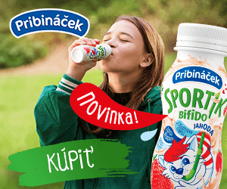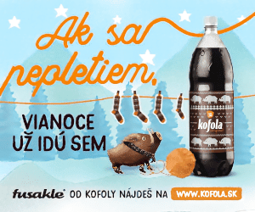
Reklama na daný tovar

Aranžovanie a propagácia II. ročník
Téma: Význam a tvorba dekorácie.
Materiál na tvorbu dekorácie.
Význam a tvorba dekorácie
Dekorácia – vyzdobenie, ozdobenie najmä v priestore, v miestnosti, v budove, vo výklade. Dôležitú úlohu v dekorácii zohrávajú farby, ktoré v priestore dokážu regulovať výkon či únavu. Ozdoby a dekorácie majú ušľachtilú funkciu a to skrášľovať a spríjemňovať naše domovy ale aj pracovné prostredie. Vždy používame ozdoby podľa účelnosti : Veľká noc, Vianoce, Valentín, Deň detí, Pamiatka zosnulých atď.
Materiál na tvorbu dekorácie.
Dekoračné materiály.
Všetky materiály, ktoré sa dnes používajú, sa pôvodne vyrábali na iné účely. Sú to stavebné, stolárske, izolačné a iné materiály. Zaujímavá dekorácia sa dá vytvoriť aj z odpadového materiálu.
Klasické materiály
Drevo je základný materiál na nosné konštrukcie, na rámy panelov a pútačov. Používajú predovšetkým laty a lišty z mäkkého dreva. Drevo sa ponecháva v prirodzenom stave , aby vynikla jeho kresba a môžeme ho prípadne namoriť a nalakovať. Pôsobí príjemne.
Hobra je drevovláknitá doska. Pred ďalším použitím sa tapetuje.
Sololit je tiež drevovláknitý materiál, oveľa tvrdší ako hobra.
Papier je najvšestrannejšie požívaný materiál. Tvrdší papier kartón – je vhodný na vytváranie papierových plastík. Tapetový papier požívame na povrchovú úpravu. Baliaci papier je pomocný materiál pri prenášaní kresieb.
Ďalej sa používa textil rôznych farieb, sklo , plexisklo, drôt.
Plasty:
Novodur – požíva sa na výrobu stojanov .
Polystyrén – požíva sa pri výrobe pútačov a pri vyrezávaní písma.
Silonové vlákna – požíva sa na zavesovanie pútačov a tovaru.
Pomocný materiál:
Volíme podľa ročného obdobia . Dobre sa uplatní napr. lyko trstina, bambus, vetvy, kvety. Letnú atmosféru vyvolá piesok, sieť...
Môžeme požiť rôzny iný materiál obrazy, keramiku vypchaté zvieratá, športové náradie
Aranžovanie a propagácia III. ročník
Téma: Výstavný stánok.
Výstavy.

VÝSTAVNÝ STÁNOK
Výstavný stánok
Vyhradená plocha vystavovateľa na výstavisku. Je určená na prezentáciu, demonštráciu produktu, ako aj
na prijímanie partnerov, klientov, zákazníkov. Výstavný stánok má výstavnú plochu, pracovná plochu
a poprípade priestor pre návštevy. Výstavný stánok je projektovo navrhnutý, obsahuje informačnú časť
(označenie, názov firmy, ponuka...), propagačnú časť (logo, slogan), dekoračnú časť (farba, veľkosť, tvar
stánku...

VÝSTAVY
Výstava je reklamná akcia. Je to prehliadka konkrétnych produktov vo vymedzenom priestore (výstavisku) s cieľom zoznámiť verejnosť s vopred stanoveným a určeným cieľom (informatívny, vzdelávací, kultúrny, výchovný a pod.)Výstava, alebo veľtrh sa organizuje najmú z týchto dôvodov:
- predstavenie nových výrobkov, postupov a ich výkonov
- nutnosť vysvetlenia a demonštrácia produktov
- spojenia kontaktov a predaja
- predvedenie výrazných predností oproti konkurencii
- prieskumu trhu, nástup novej línie v predaji
Výstavy môžu byť miestne, regionálne, národné a medzinárodné. Výstavy a veľtrhy prinášajú nové kontakty na zákazníkov, priťahujú potenciálnych zákazníkov a dokonca sa dokážu vryť do pamäti verejnosti. Výstavy a veľtrhy priťahujú pozornosť médií a umožňujú porovnávanie s konkurenciou, čo môže dôsledne využiť ten, kto prezentuje presvedčivú ponuku. Rozlišujeme výstavy a veľtrhy podľa odborov, odborného a špeciálneho zamerania. Existujú aj tzv. funkčné veľtrhy, ktoré vychádzajú v ústrety návštevníkom. Vystavovatelia merajú úspech veľtrhu na základe akceptácie kvalifikovanou vrstvou návštevníkov.

Odborný výcvik I. ročník
Téma: BOZP pri manipulácii s tovarom.
Základné údaje o tovare – vykladanie tovaru.

BOZP pri manipulácii s tovarom
- zásady pri manipulácii s tovarom

- ošetrovanie tovaru
- príprava tovaru na predaj
- balenie, váženie tovaru
- bezpečnostné predpisy
Zásady manipulácie s tovarom:
- pri manipulácií s tovarom dbáme na to, aby sme tovar nepoškodili, nerozbili,
- dodržiavame obmenu zásob,
- s tovarom manipulujeme podľa druhu na určené miesto,
- pri manipulácií s tovarom na paletu ukladáme, ťažký tovar dole a ľahší hore
- tovar, ktorý prijíma cudzie pachy ukladáme oddelene,
- s tovarom manipulujeme bezpečne,
- tovar vždy kladieme na paletu pre ľahšiu manipuláciu
Ošetrovanie tovaru:
- tovar poškodený a po záručnej lehote sa nesmie predávať,
- pri nebalenom potravinovom tovare používame hygienické rukavice,
- na tovare nesmú byť nečistoty,
- pri hygiene tovaru musí byť dodržaná aj osobná hygiena predavača.
Príprava tovaru na predaj:
- tovar pripravujeme na predaj počas celej prevádzkovej doby,
- predvažovanie tovaru (mäsové výrobky, mliečne výrobky, zelenina, ovocie),
- predbaľovanie tovaru (priemyselný tovar, potravinový tovar),
- kompletizácia tovaru (kočík, bicykel, nábytok).
- ošetrovanie tovaru
Balenie tovaru:
- príprava baliaceho materiálu (celofán, baliaci papier),
- príprava pomôcok na balenie (nožnice, stuhy, lepiaca páska, dekoračné pomôcky),
- hygiena pri balení tovaru,
- estetika a odhad baliaceho materiálu (úspora).
Váženie tovaru:
- váhy musia byť vo vodorovnej polohe a ukazovateľ musí byť na nule,
- na váhach sa nesmú robiť iné pracovné úkony okrem váženia, aby sa nenarušila stabilita
váhy, váhy sa musia pravidelne kontrolovať (ciachovať,1 krát za dva roky),
- pri vážení potravinového tovaru dodržiavame hygienické zásady.
Bezpečnostné predpisy:
- pri manipulácii s tovarom dbáme na vlastnú bezpečnosť, musíme zabezpečiť priechodnosť
uličiek medzi regálmi, zvlášť venujeme pozornosť tovaru zo skla, porcelánu, keramiky -
pozor pri manipulácií s paletovým vozíkom.

Základné údaje o tovare- vykladanie tovaru

- zásady ukladania tovaru
- postup práce, pomôcky
- hygiena tovaru
- bezpečnostné predpisy
Výrobok sa stáva tovarom v okamihu uvedenia na trh. Tovar svojimi funkciami uspokojuje potreby spotrebiteľa. Pri vykladaní a manipulácii tovaru sa musia dodržať zásady správneho ukladania tovaru.
Zásady ukladania tovaru:
- tovar vykladáme podľa záručných lehôt, starší tovar ukladáme dopredu a novší dozadu,
- dodržiavame obmenu zásob,
- tovar vykladáme esteticky, etiketou dopredu a účelne,
- tovar vykladáme podľa druhu na určené miesto,
- tovar vykladáme podľa hmotnosti, ľahší tovar do horných regálov a ťažký tovar do
spodných regálov,
- tovar, ktorý prijíma cudzie pachy ukladáme oddelene,
- tovar nikdy nevykladáme na podlahu z hygienických dôvodov,
- tovar vykladáme bezpečne,
- čistý tovar vykladáme do čistých regálov.
Postup práce:
- tovar pred vykladaním musíme hygienicky ošetriť,
- tovar vykladáme po prebierke tovaru,
- tovar vykladáme do čistých regálov,
- rýchlokaziaci sa tovar vykladáme ihneď po prebierke,
- tovar roztriedime podľa sortimentu a druhu,
- tovar vykladáme na určené miesto podľa zásad,
- tovar musí byť označení cenovkou.
Hygiena tovaru:
- tovar poškodený a po záručnej lehote sa nesmie predávať,
- pri nebalenom potravinovom tovare používame hygienické rukavice,
- na tovare nesmú byť nečistoty,
- pri hygiene tovaru musí byť dodržaná aj osobná hygiena predavača.
Pomôcky:
- mechanizačné prostriedky (paletový vozík, ručný vozík),
- orezávač na otváranie obalov, nožnice,
- rebrík a podstavce pri práci vo výškach,
- čistiace prostriedky (handra, vedro, prachovka, metla).
Bezpečnostné predpisy:
- pri vykladaní tovaru dbáme na vlastnú bezpečnosť, musíme zabezpečiť priechodnosť uličiek
medzi regálmi, zvlášť venujeme pozornosť tovaru zo skla, porcelánu, keramiky, pozor pri
manipulácií s paletovým vozíkom (vozík na predajni musí byť spustený, pozor na
nohy)

Odborný výcvik II. ročník
Téma: Praktický nácvik merania tovaru.

PRAKTICKÝ NÁCVIK MERANIA TOVARU
Ako si merať oblečenie
V kamenej predajni si môžete oblečenie vyskúšať. Snáď každý, kto niekedy kupoval oblečenie sebe, alebo niekomu ako darček, to pozná. V každom obchode vám pasuje iná veľkosť oblečenia. Závisí to od mnoho faktorov, napr. od strihu alebo materiálu. Niektoré materiály nosením povolia, a ak si napríklad rifle, sveter alebo obtiahnuté tričko v obchode vyskúšalo pred vami už 50 dievčat, prispôsobili sa viacerým postavám. Pôvodný tvar získa oblečenie až nasledovným vypratím, a vy tak doma môžete zistiť, že vám nové oblečenie vlastne nepasuje.
Každý strih oblečenia takisto lichotí inému typu postavy. Preto je dôležité vyberať si správne druhy oblečenia na vašu postavu.
AKO NA TO ?
Pri voľbe správnej veľkosti odporúčam postupovať nasledovne:
- vybrať si zo šatníka rovnaký kus (druh) oblečenia, ktorý si chcete kúpiť. (pokiaľ chcete bundu, zmerajte si vašu bundu ktorá Vám je dobrá. Ak chcete košeľu, zmerajte košeľu ....)
- tieto veci si rozložíte na rovnú plochu tak, aby neboli pokrčené
- premerajte ich (najlepšie krajčírskym metrom) časti odevu, podľa nižšie uvedených schém. (pozn. Pri meraní nie je treba odev extra silou naťahovať).
- namerané údaje následne porovnajte s veľkostnou tabuľkou, ktorá je priradená k danému produktu (značke) na stránke
AKO MERIAŤ JEDNOTLIVÉ DRUHY OBLEČENIA
Napríklad kardigany, tričká a ďalšie horné diely oblečenia obsahujú takúto tabuľku s rozmermi v centimetroch: 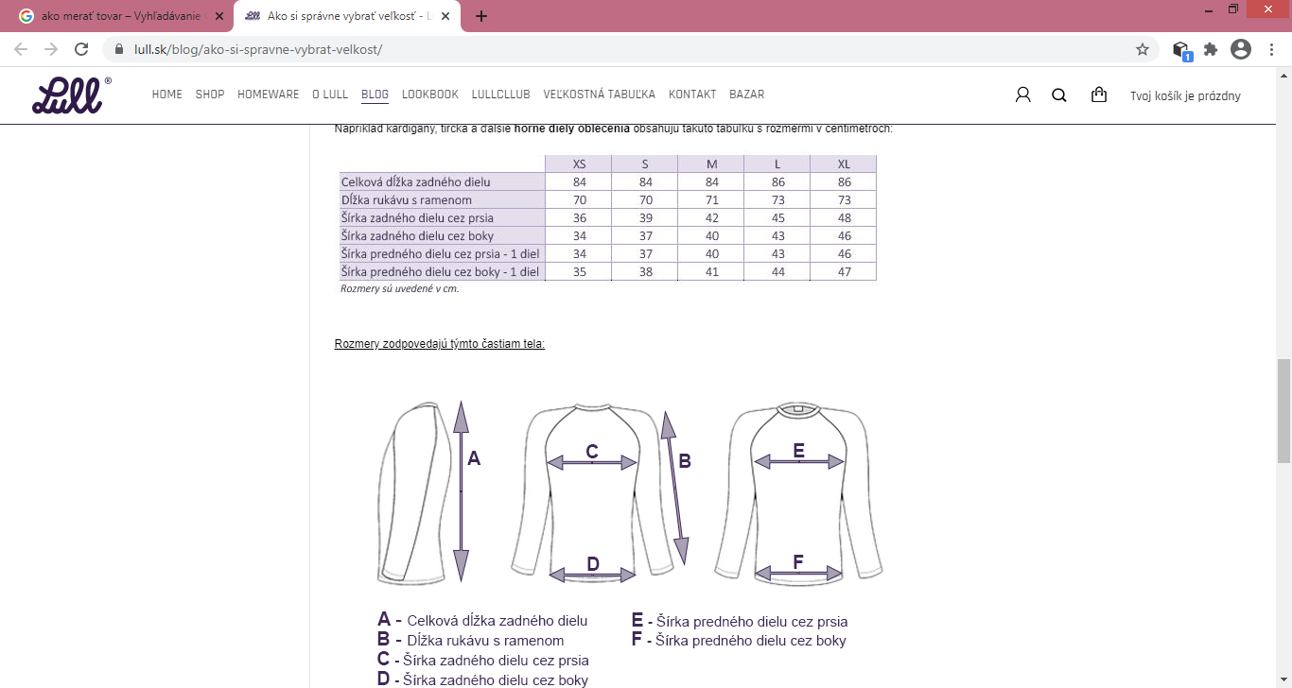

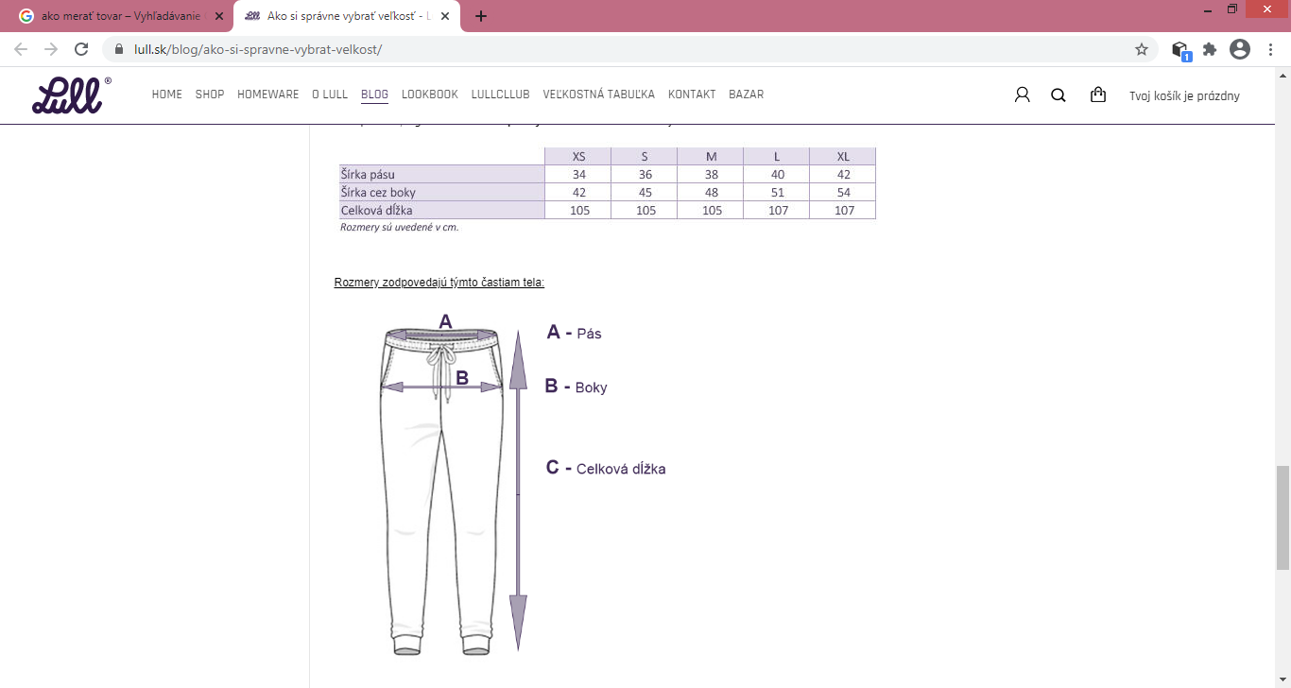
Úloha:
Podľa návodu odmerajte svoje tričko a tepláky a namerané veľkosti porovnajte s tabuľkami a zistite svoju veľkosť.

PRAKTICKÝ NÁCVIK MERANIA TOVARU

Predaj váženého tovaru na miske, obale s odčítaním hmotnosti obalu.

Váženie voľno predajného tovaru napríklad drobného ovocia, orieškov (pistácie, arašidy, sušené ovocie a pod.)
Postup: položte na váhu misku, tanierik, sáčik a pod. Následne stlačte tlačidlo [TARE], potom naberte tovar pomocou priloženej naberačky a odvážte čistú váhu tovaru. Pre zrušenie [TARY] odoberte vážiaci predmet z vážiacej podložky. Displej váhy bude negatívny. Stlačte znovu tlačidlo [TARE], displej váhy sa nastaví na nulu a symbol šípky pri popise [TARE]zmizne.
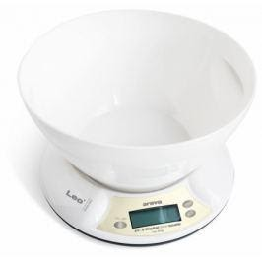

Úloha:
Navážte na váhe tri druhy rôznych potravín (ryža, múka, hrach, šošovica a podobne) v miske a s odčítaním misky

PRAKTICKÝ NÁCVIK MERANIA TOVARU

Ako si odmerať nohu

Meranie dĺžky nohy
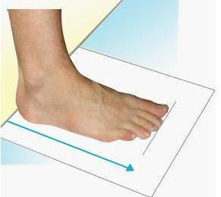
Pokiaľ si nie ste istý veľkosťou obuvi a radi by ste si u nás topánky zadovážili, tak postupujte nasledovne:
1. k stene si na podlahu položte papier a postavte sa naňho tak, aby sa päta oprela o stenu
2. na papier označte najdlhšie miesto chodidla (väčšinou palec) a odmerajte dĺžku kolmice od okraja papiera po označené miesto
3. meranie urobte na bosej nohe, prípadne s tenkou ponožkou
Ak nameraná vzdialenosť dĺžky chodidla bola 27,3 cm, potom najbližšia vyššia dĺžka je 28 cm. Rozhodujúce pre Váš nákup je vybrať veľkosť obuvi 43.
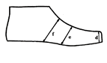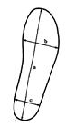
a) maximálna dĺžka stielky
b) maximálna šírka stielky vpredu
c) maximálna šírka stielky v päte
d) výška prstov nohy
e) spodný objem nartu (meriame po obvode dookola)
f) horný objem nartu (meriame po obvode dookola)
rozmer f je dôležitý pre posúdenie varianty predĺženia pásikov
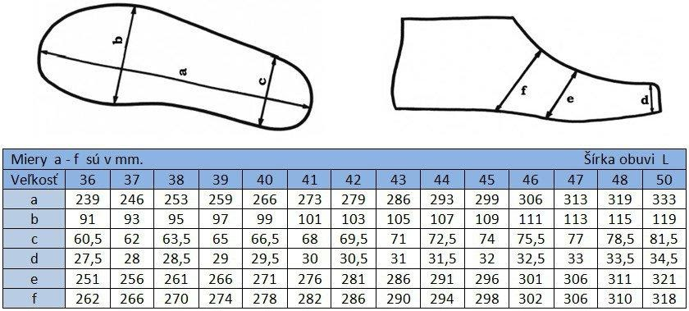

Úloha:
Podľa postupu si odmerajte svoje chodidlo a podľa tabuľky zistite svoju veľkosť.

Ako zistím akú veľkosť prsteňa potrebujem?
Najbežnejšie ženské veľkosti sú 52, 54, 56. Ponúkame veľkosti 48 – 62. Napríklad veľkosť 60 je pre hrubšie ženské prsty a veľkosť 48 zase pre úplne chudé ženské prsty. Pánske veľkosti sú 59 - 70.
Spravidla, ak sa rozhodujete medzi dvoma veľkosťami prsteňa, zvoľte tu menšiu. Pamätajte na to, že prsteň budete musieť pretiahnuť cez kĺb. Berte ohľad na to, že prsty na ľavej a pravej ruke nie sú rovnako hrubé.
Hrúbka prsta sa behom dňa môže mierne meniť. Pri tenšom prsteni zvoľte najbližšiu menšiu veľkosť. Pri hrubšom prsteni vyberte najbližšiu väčšiu veľkosť. U veľmi širokých prsteňov (cca 8mm a viac) si objednajte rozhodne o jedno číslo väčšiu veľkosť.
Veľkosť prsteňa jednoducho zistíte podľa nasledovného návodu:

Spôsoby, ako určiť veľkosť prsta alebo prsteňa
A. Zmeriate priemer prsteňa, ktorý máte doma a podľa priemeru určíte vyhovujúcu veľkosť.
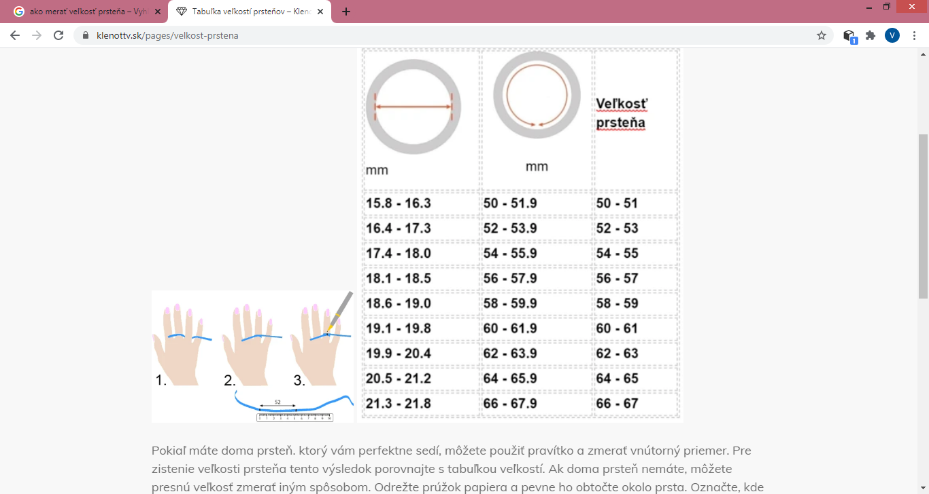
B. Ak nepoznáte veľkosť prsteňa pre váš prst, môžete ho jednoducho zistiť:
- potrebujete šnúrku, fixku a meradlo (napr. pravítko alebo meter).
- obtočte šnúrku okolo prstu, ktorý chcete zmerať a fixkou čiaru pri strete nite
- šnúrku priložte k meradlu a zmerajte vzdialenosť medzi dvoma čiarkami
- vzdialenosť v milimetroch odpovedá veľkosti prsteňu. (napr. dĺžka 54 mm odpovedá veľkosti 54)
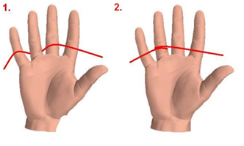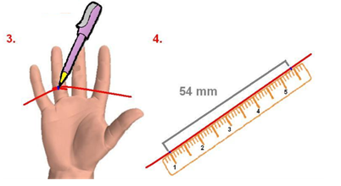
C. Pôjdete do klenotníctva alebo k zlatníkovi a tam vám povedia, akú máte veľkosť prsta alebo prsteňa.
Donesiete prsteň, oni ho nastoknú na kolík - merný tŕň na prstene. Prsteň sa navlečie a tak sa zistí jeho presná veľkosť.
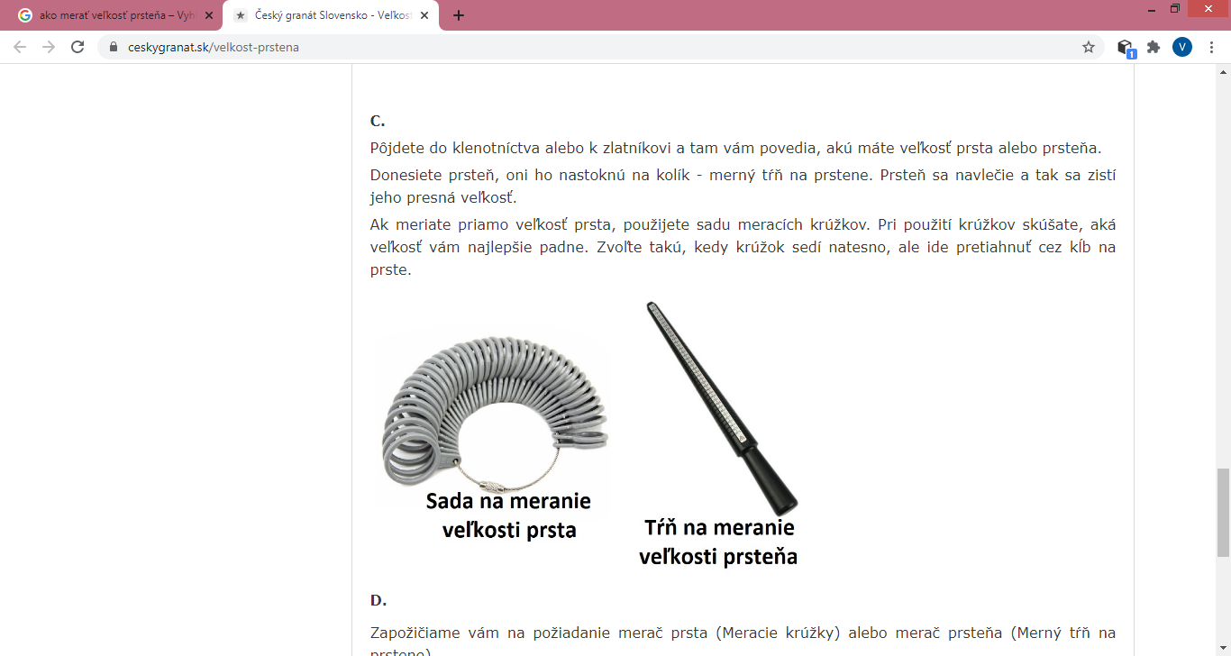
Ak meriate priamo veľkosť prsta, použijete sadu meracích krúžkov. Pri použití krúžkov skúšate, aká veľkosť vám najlepšie padne. Zvoľte takú, kedy krúžok sedí natesno, ale ide pretiahnuť cez kĺb na prste.

Úloha:
Podľa postupu B. si odmerajte veľkosť prsta a podľa tabuľky zisti svoju veľkosť prsteňa.

Ako vybrať veľkosť cyklistickej prilby

Výber správnej veľkosti helmy je veľmi dôležitý. Ľudia majú často tendenciu voliť veľkosť novej helmy skôr väčšiu, pretože sa v predajni zdá byť na hlave pohodlnejšia, ale každá helma si časom "sadne", a voľná helma je pri jazde vyložene nebezpečná, a aj pri náraze taká prilba chráni výrazne menej. Základnú predstavu o veľkosti prilby, akú budete potrebovať, získate zmeraním obvodu hlavy krajčírskym metrom zhruba 1,5 cm nad obočím a kúsok nad ušami, a podľa tabuliek nižšie zistíte príslušnú veľkosť prilby. Správne zvolená prilba vám musí na hlave sedieť pevne a pohodlne, ale nesmie vás nikde tlačiť. Novú prilbu voľte skôr tesnejšiu, pretože každá prilba sa používaním po čase vytlačí a zhruba o pol čísla zväčší.
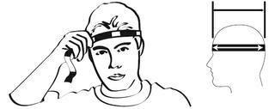
Spôsob merania hlavy

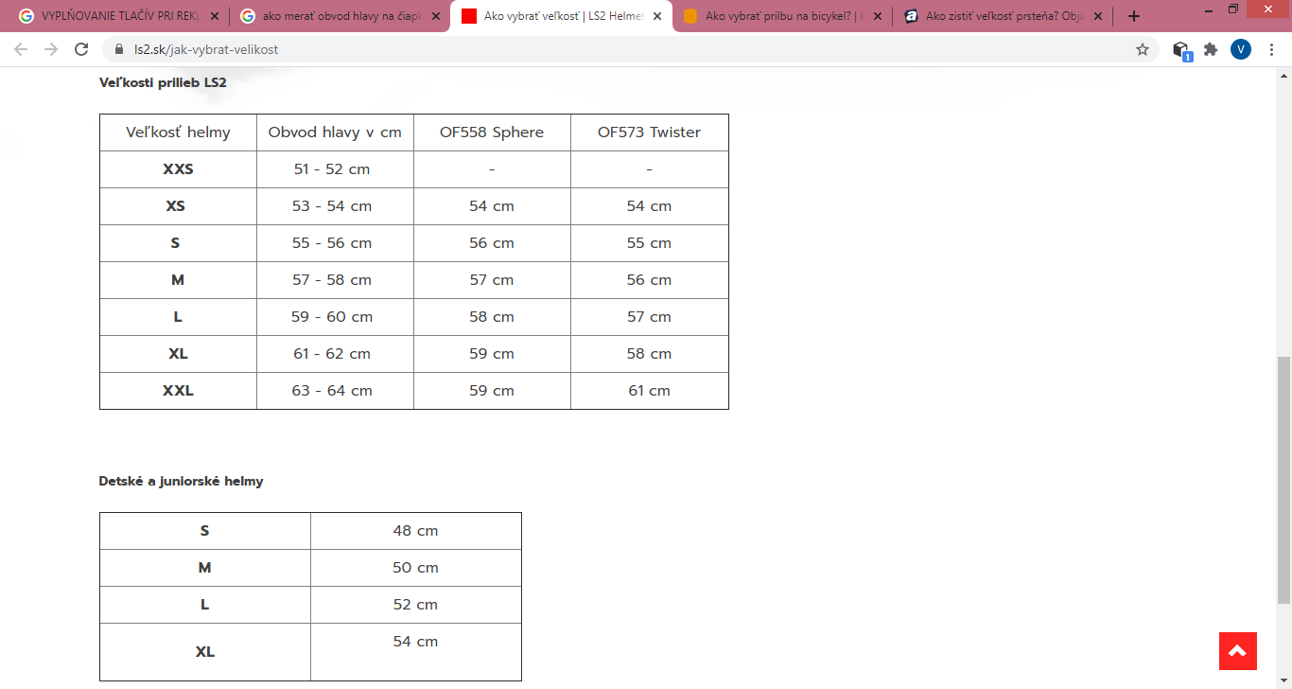
Veľkosti helmy Detské a juniorské veľkosti

Úloha:
Doma si nájdi krajčírsky meter a podľa obrázka si odmeraj obvod hlavy a podľa tabuľky si zisti veľkosť prilby na bicykel.

Odborný výcvik III. ročník.
Téma: Predvedenie a ponuka tovaru.
Profesijná etika pri predaji.

PREDVEDENIE A PONUKA TOVARU

- privítanie zákazníka : Dobrý deň, ako vám môžem pomôcť, poradiť?

* v skratke zistíme, aký tovar zákazník požaduje, do akej miery je pre neho dôležitá značka, cena ....

- oboznámenie zákazníka s požadovaným tovarom, ktorý je aktuálne dostupný na predajni

* predvedenie tovaru, oboznámenie s jeho vlastnosťami, funkciami, porovnanie viacerých značiek konkrétneho výrobku ( napr. vysávač zn. Eta, Zelmer, Rowenta), pomoc pri rozhodovaní zákazníkovi.
Zákazníkovi konkrétny tovar nikdy nevnucujeme, voľba kúpy je len na ňom!

- pri pozitívnom rozhodnutí o kúpe odniesť zabalený tovar k pokladni, poďakovať za nákup, popriať pekný deň...

PROFESIJNÁ ETIKA PRI PREDAJI.
Každá ľudská činnosť sa riadi určitými pravidlami.

Etika – je súbor určitých pravidiel a zásad, ktoré upravujú konanie a správanie ľudí v rozličných životných situáciách. Etika skúma vzťahy ľudí k iným ľuďom, k spoločnosti, k sebe samým. Je založená na dobrovoľnosti a slobodnom rozhodovaní (človek sa sám rozhoduje, ako sa v konkrétnej situácii bude správať), etika sa riadi aj princípmi čestnosti a spravodlivosti.

Profesijná etika pri predaji určuje, aké zásady má zamestnanec (predavač) dodržiavať a rešpektovať
pri kontakte so zákazníkmi, s nadriadenými, s kolegami ....

OPAKOVANIE
Zopakujte a nacvičte si prevedenie a ponuku tovaru, napríklad (osviežovače vzduchu, kávy, čaje, pracie prostriedky a podobne).

Obchodné počty I. ročník
Téma: Zaokrúhľovanie desatinných čísiel.

Zaokrúhľovanie desatinných čísiel
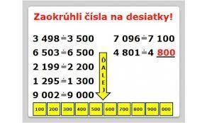

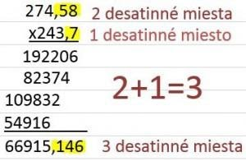

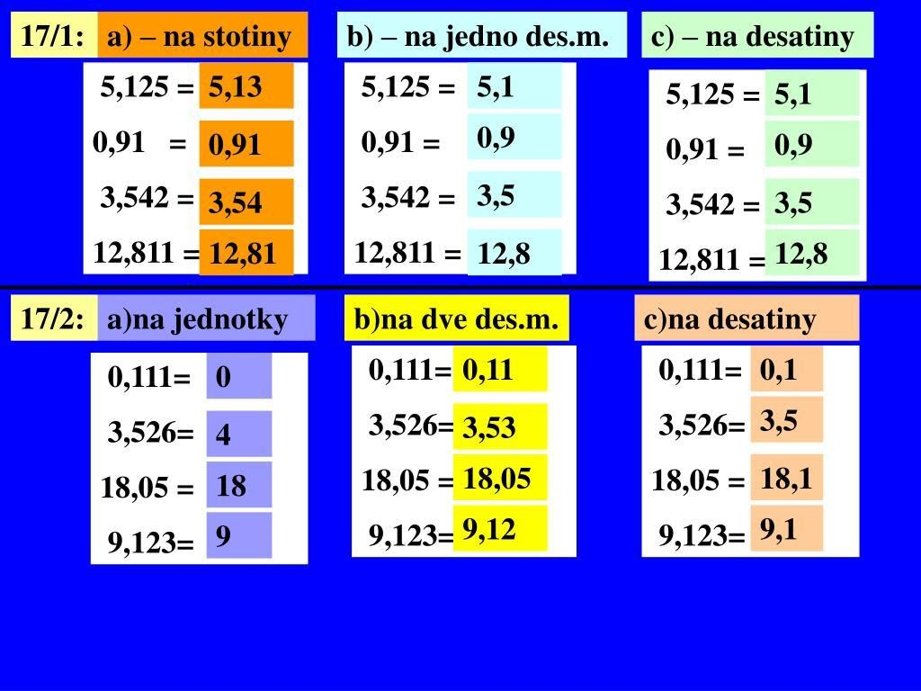

Obchodné počty II. ročník
Téma: Výpočet ceny tovaru úmerne váhe tovaru.

VÝPOČET CENY TOVARU ÚMERNE VÁHE TOVARU.

Nákupná cena nemá žiaden vplyv na výslednú predajnú cenu. Predajná cena sa vypočítava ako násobok váhy za jednotkovú cenu.
Tento typ výpočtu ceny sa využíva, keď je potrebné evidovať nákupnú cenu za jednotku (napríklad za 1kg, 1l, pričom sa tovar môže predávať v rôznej hmotnosti.
Príklad1
Zlatníctvo obchoduje s drahými kovmi. Za gram zlata si účtuje pevnú sumu 66€. Nákupnú cenu zlata určuje burza a preto sa mení rôzne na základe rôznych faktorov. Predajca chce, aby jeho predajná cena bola závislá na váhe, ktorú predáva a nie na nákupnej cene.
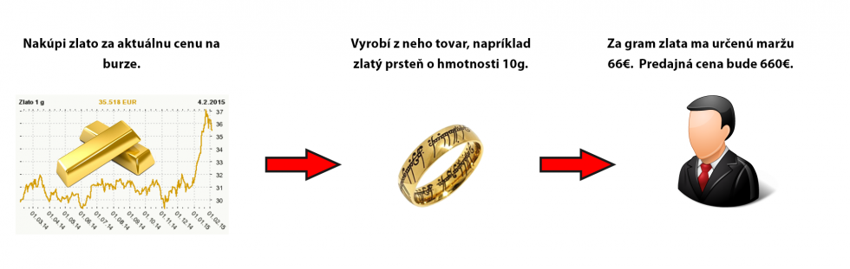
Príklad 2
Predajca obchoduje s mäsom. Potrebuje, aby systém evidoval nákupne ceny slaniny za 1kg a to 4,50€ bez DPH. Následne môže naskladniť rôzne balenia s rôznou váhou toho istého produktu. Predajná cena sa bude vypočítavať na základe hmotnosti (kvantity) týchto balení.
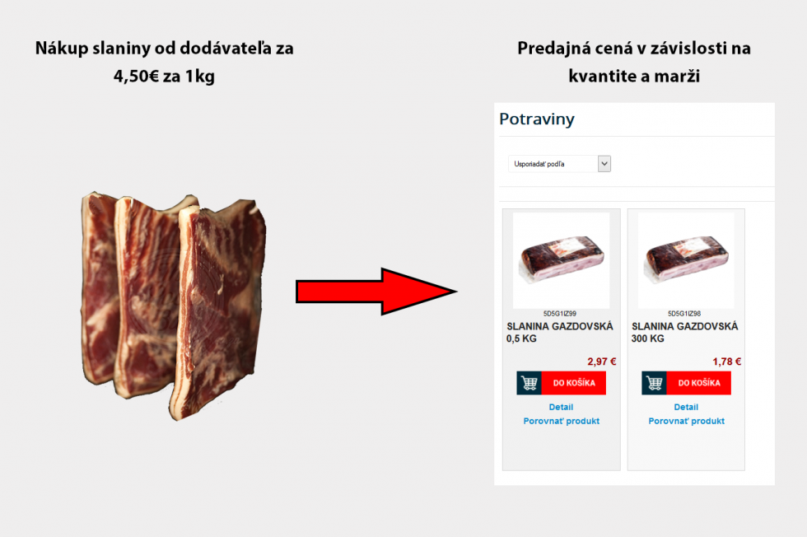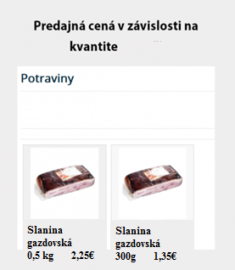

Obchodné počty III. ročník
Téma: Praktické cvičenia.

